① 『～～が すきです。』

「わたしは ～～が すきです。」は、で 「 like ～～.」 と います。

～～ のところに の すきなものの を入れて、レッツ トライ！（やってみよう！）

シーン１ きょうのランチは なに 食べたい？ あなたは なにが すき？ What food do you like?
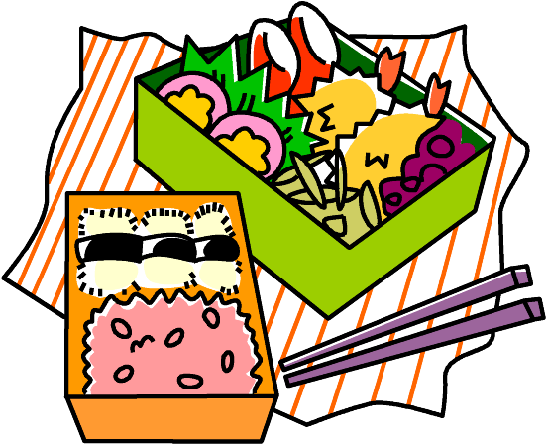
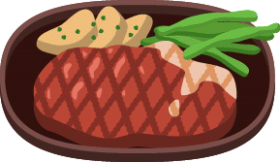
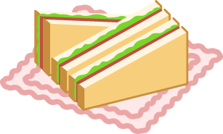

sandwich rice ball box lunch steak
サンドイッチ ライスボール ボックス ランチ ステイク

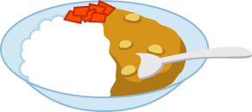
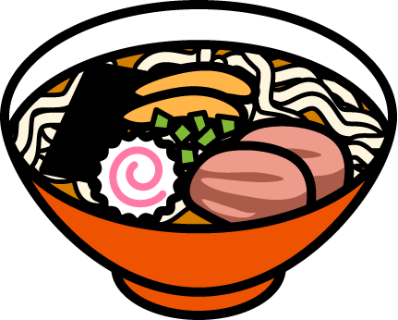
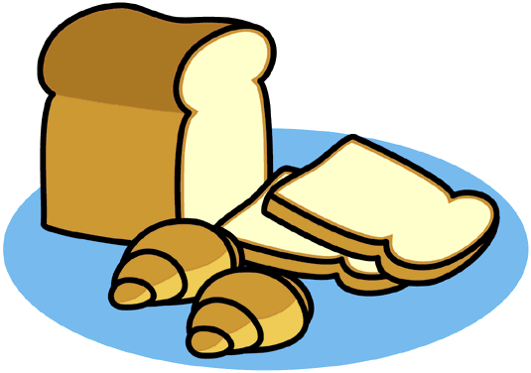

curry and rice udon( japanese noodles) bread ramen (chinese noodles)
カリー エン ライス ウドン ブレッド ラーメン
または または
ジャパニーズ ヌードー チャイニーズ ヌードー

シーン２ あなたの すきな どうぶつは なあに？ What animal do you like?

elephant cat dog giraffe
エレファント キャット ドッグ ジラフ

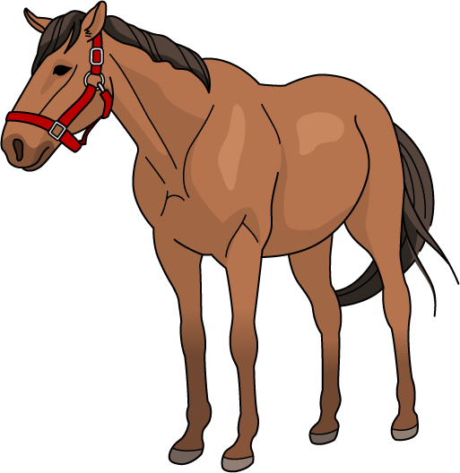

bear lion horse rabbits
ベアー ライアン ホース ラビット

